EXPEDIENTE INDICAÇÃO Nº 811/2026
DATA 28/05/2026
Protocolo N° 4721/2026

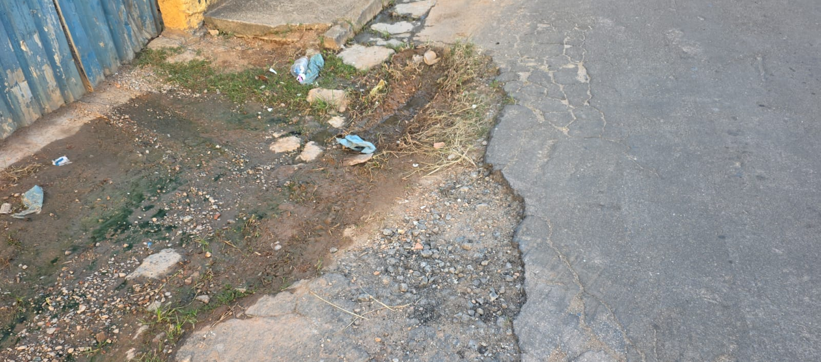
Estudo técnico para verificar afundamento de asfalto na Rua Manoel Gonçalves, nº 27, no Jardim Primavera.
CONSIDERANDO que o afundamento do asfalto pode representar riscos à segurança de motoristas, motociclistas e pedestres;
CONSIDERANDO que a situação pode indicar comprometimento estrutural da via ou de redes subterrâneas existentes no local;
CONSIDERANDO a importância da realização de avaliação técnica para prevenir acidentes e preservar a infraestrutura urbana.
Assim sendo,
INDICO ao Excelentíssimo Senhor Prefeito Municipal, como permite o Regimento Interno, que determine providências quanto ao Estudo técnico para verificar afundamento de asfalto na Rua Manoel Gonçalves, nº 27, no Jardim Primavera.

Sala das Sessões, 28 de maio de 2026.

FABIANO SOARES DE LIMA
VEREADOR

DÊ-SE CIÊNCIA AO LEITURA PROCEDIDA NA
DOUTO PLENÁRIO SESSÃO DE 02-06-26

ELISEU NOTÁRIO ALVES ELISEU NOTÁRIO ALVES
PRESIDENTE PRESIDENTE

